

Documentação

OpFlix

|  |  |  |  |  |
| --- | --- | --- | --- | --- |
| Alameda Barão de Limeira, 539 – São Paulo/SP |  |  |  | sp.senai.br |

Sumário

1. Resumo 2

Objetivos

1. Descrição do projeto 2

Resumo do projeto

1. Modelagem de Software 3

Modelo Lógico

Modelo Físico

Modelo Conceitual

Cronograma

Resumo

Objetivos

Este documento tem como objetivo demonstrar todas as funcionalidades do banco de dados OpFlix, que visa armazenar filmes e séries.

Descrição do projeto

O OpFlix tem como objetivo a divulgação de novas séries.

Resumo do projeto

O OpFlix tem como objetivo demonstrar todas as funcionalidades do banco de dados OpFlix, que visa armazenar filmes e séries.

Modelagem de Software

Esta sessão tende a demonstrar o que será desenvolvido no banco de dados e quais são as suas representações.

Modelo Lógico

Descrição dos dados que serão colocados em cada tabela do banco de dados.

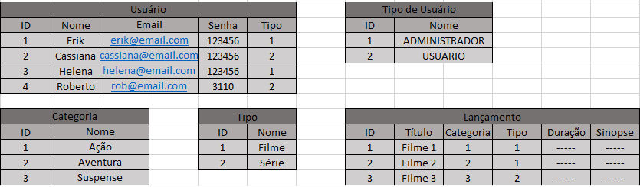

Modelo Físico

Descrição da função de cada tabela e a interação de seus conteúdos.

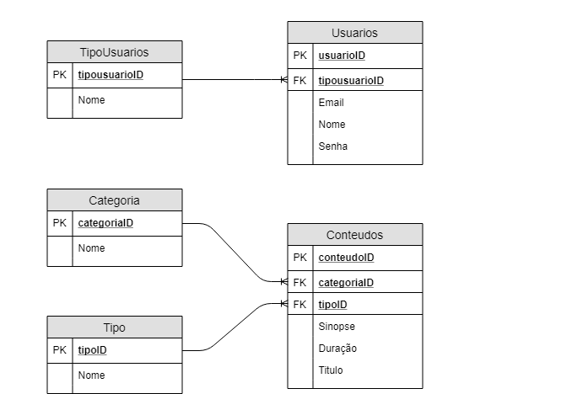

Modelo Conceitual

Descrição da relação entre tabelas dentro do banco de dados.

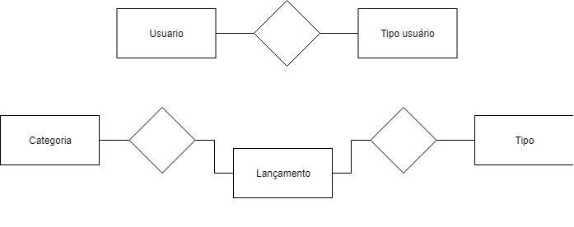

Cronograma

<https://trello.com/b/tSOPhoOn/opflix>